目錄
第五章 幾何作圖 1
5.1節 平分作圖 2
5.1-1 線段中點作圖 2
5.1-2 角平分線作圖 9
習題 5.1 12
5.2節 垂直線作圖 15
5.2-1 通過線上一點作一垂直線的作圖 15
5.2-2 線外一點垂直線作圖 17
5.2-3 線段的垂直平分線(中垂線)作圖 20
習題 5.2 22
5.3節 平行線作圖 24
5.3-1 過直線外一點作此直線的平行線 24
習題 5.3 26
5.4節 三角形作圖 27
5.4-1 已知三角形三邊之三角形作圖 27
5.4-2 已知兩邊夾一角之三角形作圖 30
5.4-3 已知一邊及兩夾角之三角形作圖 31
習題 5.4 32
5.5節 對稱圖形作圖 34
5.5-1 線對稱圖形之對稱點作圖 34
5.5-2 點對稱圖形之對稱點作圖 40
習題 5.5 42
本章重點 45
歷年基測題目 46

第五章 幾何作圖
幾何作圖，傳統上我們只能用(1)直尺、(2)圓規兩種工具，本章我們將介紹如何利用尺規兩種繪圖工具來作各種幾何圖形。

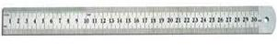

圖5.1 直尺
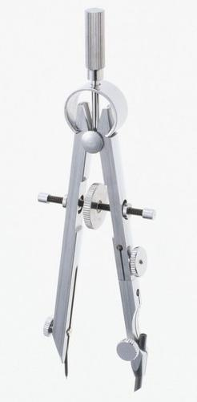
圖5.2 圓規

5.1節 平分作圖

5.1-1 線段中點作圖
圖5.1-1中，有一線段，我們要做的中點C，使＝。
圖5.1-1
作法：
- 以A為圓心，以r為半徑(大於的任意長)，作一弧。
- 以B為圓心，以r為半徑，作一弧。
- 兩弧相交於D和E。
- 連接D、E。
- 和交於C，C即為之中點。
證明C為的中點，並不困難，如圖5.1-2所示，我們知道△ABD為等腰三角形，如果我們能證明為∠ADB的角平分線，利用等腰三角形頂角平分線垂直平分底邊的性質，我們就可以得知⊥，且為的平分線。
圖5.1-2
我們不在此證明我們的作法是對的，證明留作習題。
例題5.1-1：
利用尺規作圖將四等份。

A
B
圖5.1-3
想法：作線段的中點可將線段兩等份，再從兩等份的線段作中點，就可作出四等份的線段。
圖5.1-3(a)
作法：
- 利用5.1-1線段之中點的作法，作出的中點C，如圖5.1-3(a)。
- 作出的中點D。
- 作出的中點E。
- 如圖5.1-3(a)中，C、D、E三點將線段分為、、、四等份。

例題5.1-2：
如圖5.1-4，利用尺規作圖在上作一點P，使得$\frac{\overline{\text{AP}}}{\overline{\text{PB}}}=\frac{3}{5}$。

_
A
_
B
圖5.1-4
想法：(1) $\frac{\overline{\text{AP}}}{\overline{\text{PB}}}=\frac{3}{5}$，即為3份，為5份，兩線段和為8份，所以只要將線
段分成8等份，每份為的8分之1，P點就是距離A點3份的位置。
(2) 利用5.1-1的線段中點作圖可以將線段分成兩等份，
(3) ∵ ${\left(\frac{1}{2}\right)}^{3}=\frac{1}{8}$，所以作三次線段中點就可以求得線段的8分之1。

圖5.1-4(a)
圖5.1-4(b)
圖5.1-4(c)
作法：
- 作線段的中點M，則$\overline{\text{AM}}=\frac{1}{2}\overline{\text{AB}}$，$\overline{\text{BM}}=\frac{1}{2}\overline{\text{AB}}$，如圖5.1-4(a)。
- 作$\overline{\text{AM}}$線段的中點N，則$\overline{\text{AN}}=\frac{1}{4}\overline{\text{AB}}$，$\overline{\text{NM}}=\frac{1}{4}\overline{\text{AB}}$，如圖5.1-4(b)。
- 作$\overline{\text{NM}}$線段的中點P，則$\overline{\text{NP}}=\frac{1}{8}\overline{\text{AB}}$，$\overline{\text{PM}}=\frac{1}{8}\overline{\text{AB}}$，如圖5.1-4(c)。
- P點即為所求。
∵$\frac{\overline{\text{AP}}}{\overline{\text{PB}}}=\frac{\overline{\text{AN}}+\overline{\text{NP}}}{\overline{\text{PM}}+\overline{\text{MB}}}=\frac{\frac{1}{4}\overline{\text{AB}}+\frac{1}{8}\overline{\text{AB}}}{\frac{1}{8}\overline{\text{AB}}+\frac{1}{2}\overline{\text{AB}}}=\frac{\frac{3}{8}\overline{\text{AB}}}{\frac{5}{8}\overline{\text{AB}}}=\frac{3}{5}$
例題5.1-3：
如圖5.1-5，試利用尺規作圖，在$\overline{\text{AB}}$上作一點P，使得$\frac{\overline{\text{AP}}}{\overline{\text{PB}}}=\frac{1}{7}$。

A
B
圖5.1-5
想法：(1) ，即為1份，為7份，兩線段和為8份，所以只要將線
段分成8等份，每份為的8分之1，P點就是距離A點1份的位置。
(2) 利用5.1-1的線段中點作圖可以將線段分成兩等份，
(3) ∵ ${\left(\frac{1}{2}\right)}^{3}=\frac{1}{8}$，所以作三次線段中點就可以求得線段的8分之1。
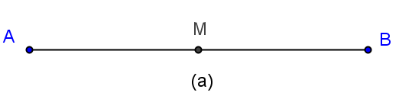

圖5.1-5(a)
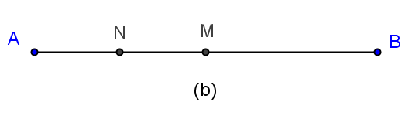

圖5.1-5(b)

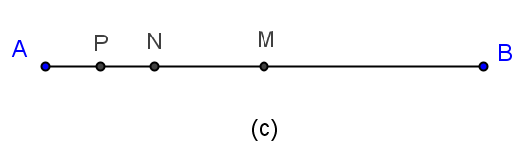

圖5.1-5(c)

作法：
- 作線段的中點M，則$\overline{\text{AM}}=\frac{1}{2}\overline{\text{AB}}$，$\overline{\text{BM}}=\frac{1}{2}\overline{\text{AB}}$，如圖5.1-5(a)。
- 作$\overline{\text{AM}}$線段的中點N，則$\overline{\text{AN}}=\frac{1}{4}\overline{\text{AB}}$，$\overline{\text{NM}}=\frac{1}{4}\overline{\text{AB}}$，如圖5.1-5(b)。
- 作線段的中點P，則，，如圖5.1-5(c)。
- P點即為所求。
∵
例題5.1-4：
利用線段中點作圖，將一已知線段分成及兩線段，則下列何者
不可能為$\frac{\overline{\text{AC}}}{\overline{\text{CB}}}$的值？
(A) $\frac{1}{3}$ (B) $\frac{2}{6}$ (C) $\frac{4}{3}$ (D) $\frac{7}{9}$
想法：(1) 線段中點作圖，可將一線段分成兩等份線段，每一線段為原線段的$\frac{1}{2}$，
共有2個；
(2) 若每一$\frac{1}{2}$的線段再作一次線段中點作圖，則每一線段為原線段的$\frac{1}{4}$，共有4個(即$2^{2}$個)；
(3) 若每一$\frac{1}{4}$的線段再作一次線段中點作圖，則每一線段為原線段的$\frac{1}{8}$，共有8個(即$2^{3}$個)，所以用線段中點作圖分為等份線段之總個數為$2^{n}$個。
解答：(C)
敘述 | 理由
- (A) 可以。  - (B) 可以  - (C) 不可能  - (D) 可以 | 1＋3＝4＝$2^{2}$；分成4個等份線段。  2＋6＝8＝$2^{3}$；分成8個等份線段。  4＋3＝7$2^{n}$；無法用線段中點作圖將線段分成7個等份線段。  7＋9＝16＝$2^{4}$；分成16個等份線段。

例題5.1-5：
若要在16單位長的線段上，找出10單位長的線段，至少須利用尺規作圖作幾次
線段中點作圖？
想法：(1) 假設要在長度為16單位的線段上，找出10單位長的線段，即是在上
找一點P，使得，即為5份(每份為16單位長÷8＝2單位長)，為3份(每份為2單位長)，兩線段和為8份(每份為2單位長)，所以只要將線段分成8等份(每份為2單位長)，每份為的8分之1，P點就是距離A點5份的位置。
(2) 利用5.1-1的線段中點作圖可以將線段分成兩等份，
(3) ∵ ${\left(\frac{1}{2}\right)}^{3}=\frac{1}{8}$，所以作三次線段中點就可以求得線段的8分之1。
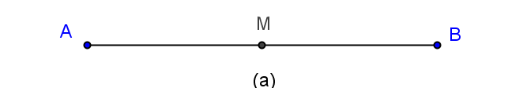

圖5.1-6(a)

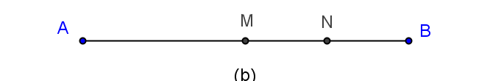

圖5.1-6(b)

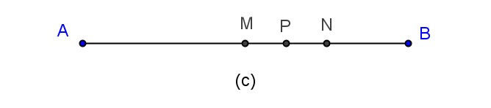

圖5.1-6(c)
作法：
- 作線段的中點M，則$\overline{\text{AM}}=\frac{1}{2}\overline{\text{AB}}$，$\overline{\text{BM}}=\frac{1}{2}\overline{\text{AB}}$，如圖5.1-6(a)。
- 作線段的中點N，則，，如圖5.1-6(b)。
- 作線段的中點P，則，，如圖5.1-6(c)。
- P點即為所求。
∵
∴將分成8等份(每份為16單位長÷8＝2單位長)，其中占了5份(每份
為2單位長)，即＝5×2單位長＝10單位長
所以本題至少需要利用尺規作圖做三次(作法(1)~(3))線段中點作圖，即可在16單位長的線段上，找出10單位長的線段
例題5.1-6：
如果將一線段平分成2^{n}等份時，須作15次的線段中點作圖，則n＝ 。
想法：(1) 線段中點作圖，可將一線段分成兩等份線段，每一線段為原線段的$\frac{1}{2}$，
共有2等份；
(2) 若每一$\frac{1}{2}$的線段再作一次線段中點作圖(相當於作了3次線段中點作圖)，則每一線段為原線段的$\frac{1}{4}$，共有4等份(即$2^{2}$等份)；
(3) 若每一$\frac{1}{4}$的線段再作一次線段中點作圖(相當於作了7次線段中點作圖)，則每一線段為原線段的$\frac{1}{8}$，共有8等份(即$2^{3}$等份)，所以用線段中點作圖分為等份線段之總個數為$2^{n}$等份。
解：
敘述 | 理由
- 線段被平分為16等份  - 所以n＝4 | 已知作15次線段中點作圖  由(1) ＆ 16＝2⁴

5.1-2 角平分線作圖
圖5.1-7中，有一個角∠ABC，我們的任務是要等分∠ABC。

圖5.1-7
作法一：如圖5.1-7(a)
- 以B為圓心，以適當的長度為半徑，作一弧，此弧交與於D點及E點。
- 分別以D、E為圓心，大於$\frac{1}{2}\overline{\text{DE}}$為半徑畫弧，兩弧相交於F點。
- 連，則平分∠ABC。

圖5.1-7(a)
我們需要證明以上等分∠ABC的作法是正確的，即要證明圖5.1-7(a)中
∠DBF＝∠EBF。我們可以證明△DBF 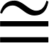 △EBF，利用全等三角形之對應角相等的性質來證明∠DBF＝∠EBF。

證明：
敘述 | 理由
- 在△DBF與△EBF中  =  =  =  - △DBF △EBF  - ∠DBF＝∠EBF  - 所以平分∠ABC | 如圖5.1-7(a)所示  同圓半徑相等(作法一之(1))  同線段相等  等長半徑相等(作法一之(2))  由(1) & 根據S.S.S.三角形全等定理  由(2) ＆ 全等三角形之對應角相等  由(3)
Q. E. D.

作法二：如圖5.1-7(b)
- 以B為圓心，以適當的長度為半徑，作一弧，此弧交與於D點及E點。
- 連接。
- 作的中點F。
- 連，則平分∠ABC。
圖5.1-7(b)

要證明以上的作法是對的，我們不妨注意△BDE是一等腰三角形，F為的中點，因此我們可以證明△DBF△EBF，而且∠DBF＝∠EBF。
至於如何求的中點？ 我們可以用5.1-1的作法。
例題5.1-7：
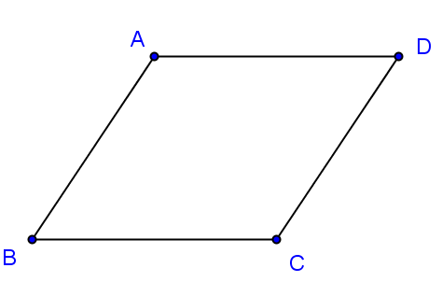
如圖5.1-8所示，ABCD為一四邊形，利用尺規作圖，分別作出∠B與∠C的
角平分線。

圖5.1-8
作法：如圖5.1-8(a)
- 以B為圓心，以適當的長度為半徑，作一弧，此弧交與於F點及G點。
- 分別以F、G為圓心，大於為半徑畫弧，兩弧相交於N點。
- 作，則平分∠ABC。
- 以C為圓心，以適當的長度為半徑，作一弧，此弧交與於P點及Q點。
- 分別以P、Q為圓心，大於為半徑畫弧，兩弧相交於R點。
- 作，則平分∠BCD。

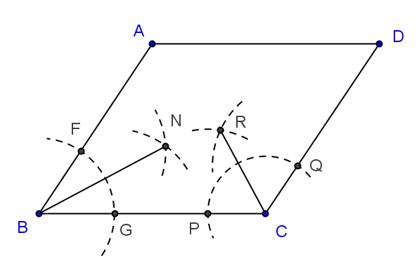

圖5.1-8(a)

習題 5.1

習題 5.1-1
證明5.1-1線段中點的作圖是正確的作法，即圖5.1-2的C點為之中點。
圖5.1-2

習題 5.1-2
三角形的中線為邊的中點與對角頂點的連線，三邊中線的交點稱為三角形的重心，如圖5.1-9中的點S為△ABC的重心，求作三角形的重心。
圖5.1-9

習題 5.1-3
三角形三內角平分線的交點為三角形的內心，如圖5.1-10中的點I為△ABC的內心，求作三角形的內心。
圖5.1-10
習題 5.1-4
求作一等腰三角形。

習題 5.1-5
如圖5.1-11，利用尺規作圖，在上畫出一點E，使$\frac{\overline{\text{CE}}}{\overline{\text{ED}}}=\frac{3}{5}$。
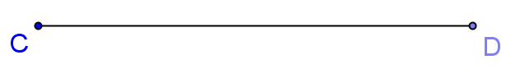

圖5.1-11
習題 5.1-6
如圖5.1-12，以尺規作圖分別畫出∠AOC和∠BOC的角平分線。
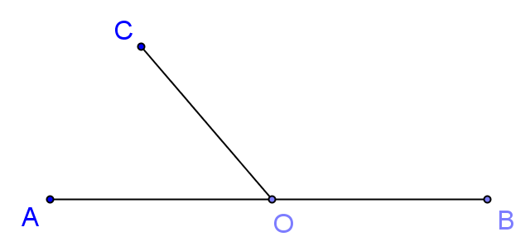

圖5.1-12

習題 5.1-7
如圖5.1-13，以尺規作圖將∠D平分成四等份。
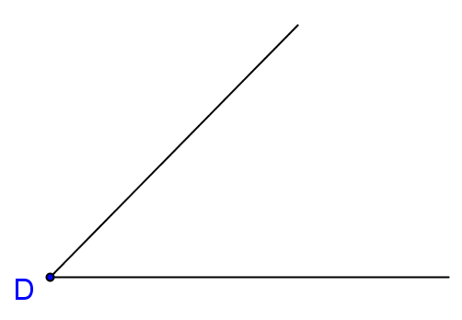

圖5.1-13
習題 5.1-8
利用角平分線作圖將一個角平分成8等份，至少須作 次角平分線。

習題 5.1-9
利用角平分線作圖，做出一個角的，至少須作圖 次。

5.2節 垂直線作圖

5.2-1 通過線上一點作一垂直線的作圖
在圖5.2-1中，C為上的一點，我們的任務是過C點作一直線垂直。

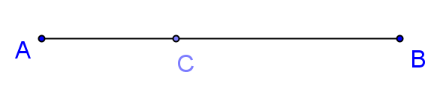

圖5.2-1

作法： 如圖5.2-1 (a)
- 假設比短。
- 以C為圓心，為半徑作一弧，與交於D，使＝。
- 以A為圓心，以r為半徑(大於之長度)作一弧。
- 以D為圓心，以r為半徑作一弧。
- 兩弧交於E點。
- 連接，則⊥。

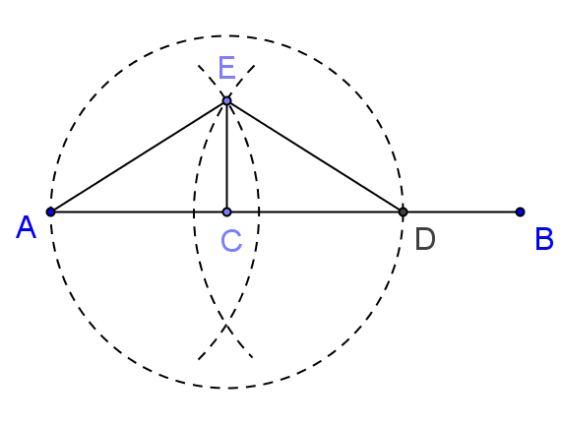

圖5.2-1(a)

以上的作法為何正確？可以從圖5.2-1(a)看出，圖5.2-1(a)中的△AED為一等腰三角形，而C為的中點，所以我們可以很容易證明為∠AED的角平分線，也可以證明⊥。
在以上的例子中，點C在之上，如果我們需要通過線段的一個端點做的垂直線，只要延長一下，就可以了。如圖5.2-2所示。

圖5.2-2

5.2-2 線外一點垂直線作圖
在圖5.2-3中，C為外之一點，我們要通過C，作一的垂直線。

圖5.2-3

這一作圖的方法，原理是作一等腰三角形，如圖5.2-3(a)所示，圖中之△A`B`C為一等腰三角形（＝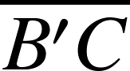），求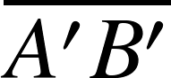之中點D，連接C和D，則⊥。

圖5.2-3(a)

作法一：如圖5.2-3(a)
- 以C為圓心，適當的長度為半徑，畫一弧，交於A'點與B'點。
- 作的中點D。
- 連接C與D，則⊥。

作法二：
- 以C為圓心，大於C點與的距離的長度為半徑，畫一弧，交於A`、B`兩點。
- 連接C點與A`點；C點與B`點。
- 作∠A`CB`的角平分線(作法如5.1-2)，如圖5.2-3(b)。
- 交於D點，則⊥。

圖5.2-3(b)
接下來我們要證明上述作法所作得的⊥。
證明：
敘述 | 理由
- =，△CA`B`為等腰三角形  - 垂直平分  - 故⊥ | 同圓半徑相等(作法二之(1))  為∠A`CB`的角平分線(作法二之(3))  等腰三角形頂角平分線垂直平分底邊  由(3) ＆ 交於D點(作法二之(4))
Q. E. D.

例題5.2-1：
如圖5.2-4，已知直線L及L上一點P，以P為頂點，L為一邊，求作45°角。

L
P
圖5.2-4
作法：如圖5.2-4(a)
  - 過P點作垂直L的垂直線(利用5.2-1的作法)，則∠APC＝90°。
  - 作∠APC 的角平分線(利用5.1-2的作法)，則∠APD＝45°。

圖5.2-4(a)

5.2-3 線段的垂直平分線(中垂線)作圖
在圖5.2-5中，求作一線段垂直平分。

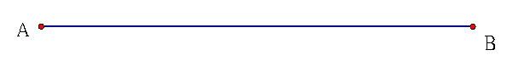
圖5.2-5

作法：如圖5.2-5(a)
(1) 以A為圓心，以r為半徑(大於$\frac{1}{2}\overline{\text{AB}}$的任意長)，作一弧。
(2) 以B為圓心，以r為半徑，作一弧。
(3) 兩弧相交於D和E。
(4) 連接D、E，交於C點，則⊥且＝。

圖5.2-5(a)
接下來我們要證明上述作法所作得的⊥且＝。
證明：
敘述 | 理由
- 連接D、A；D、B；E、A；E、B  如圖5.2-5(a)  - 在△ADE與△BDE中  ＝  ＝  ＝  - △ADE △BDE  - ∠ADE＝∠BDE  - △ADB為等腰三角形  - 為∠ADB的角平分線  - ⊥且＝ | 直線作圖  如圖5.2-5(a)所示  半徑相等(作法之(1)(2))  半徑相等(作法之(1)(2))  同線段相等  由(2) & 根據S.S.S三角形全等定理  全等三角形之對應角相等  ＝ 半徑相等(作法之(1)(2))  由(4) ∠ADE＝∠BDE 已證  由(5) ＆ (6) 等腰三角形頂角平分線  垂直平分底邊定理(定理3.1-3)

習題 5.2

習題 5.2-1
已知一邊長，求作正方形。

習題 5.2-2
已知長方形的長邊及短邊，求作長方形。

習題 5.2-3
如圖5.2-6，在△ABC中，利用尺規作圖，作出上的高。
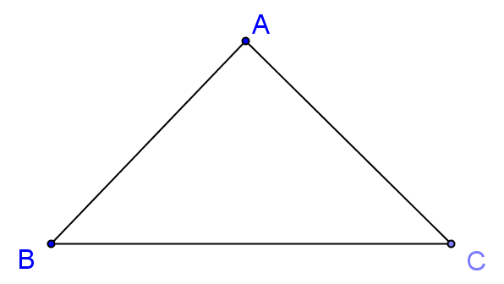

圖5.2-6
習題 5.2-4
如圖5.2-7，△ABC中，∠C為鈍角，求作邊上的高。
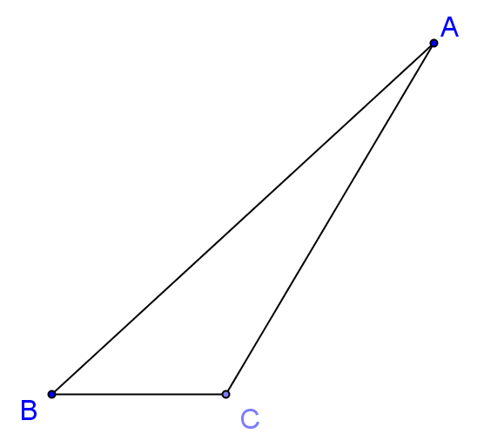

圖5.2-7

習題 5.2-5
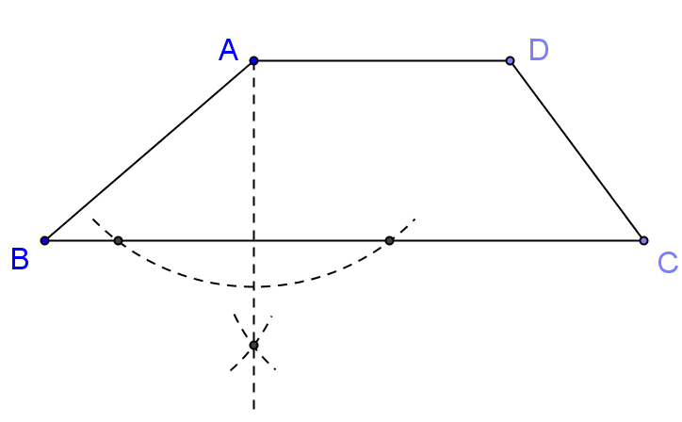
如圖5.2-8，以尺規在梯形ABCD上作圖，則圖上的痕跡是下列哪一種作圖的必要步驟？
(A) 梯形的高
(B) ∠ABC的角平分線
(C) 的中點
(D) 的垂直平分線

圖5.2-8

習題 5.2-6
三角形三邊的中垂線之交點稱為三角形的外心，求作圖5.2-9中△ABC的外心
點V。
圖5.2-9

5.3節 平行線作圖

5.3-1 過直線外一點作此直線的平行線
圖5.3-1中，C為外之一點，求通過C而平行於的直線。

圖5.3-1

作法：
- 通過C，作一垂直於的直線，與交於D點。
- 通過C，作一垂直於的線段，則必定平行於。
( 定理3.2-1 兩條直線如都與一直線垂直，則此二直線互相平行 )

如果我們會作通過線外一點的平行線，我們就可以作一個等角。

例題5.3-1 等角作圖(一)
圖5.3-2中有一角∠ABC，我們要再作一角等於∠ABC。
圖5.3-2
我們的作法很簡單，我們只要在與以外，隨意找一點E，然後通過E點，作兩條平行於及的直線，這兩條直線所交成的∠DEF＝∠ABC。
( 如圖5.3-2(a)所示，∥，∥。 )
圖5.3-2(a)
至於這個作法正確性的證明，也很簡單，只要延長，延長後的線和的延長線相交於G點，然後利用平行線的同位角相等的性質，就可以證明了，如圖5.3-2(b)所示。
圖5.3-2(b)

習題 5.3

習題 5.3-1
試利用平行線同位角相等的性質，設計過線外一點之平行線作法。
如圖5.3-3 所示：
圖5.3-3

5.4節 三角形作圖

5.4-1 已知三角形三邊之三角形作圖
圖5.4-1中，有a，b，c三線段，此三線段為一三角形的三個邊，我們要做出此
三角形。

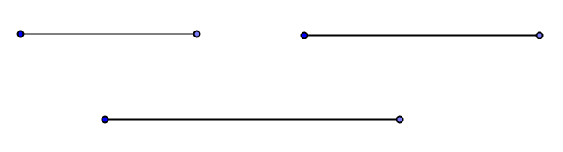
a
b

c

圖5.4-1
作法：如圖5.4-1(a)
- 在平面上畫一直線L，並在L上任意標示一點A。
- 以A點為圓心，長度為c為半徑畫弧交L於B點。
- 以A為圓心，b為半徑作一弧。
- 以B為圓心，a為半徑作一弧，兩弧相交於C點。
- 連接，，△ABC為所求的三角形。
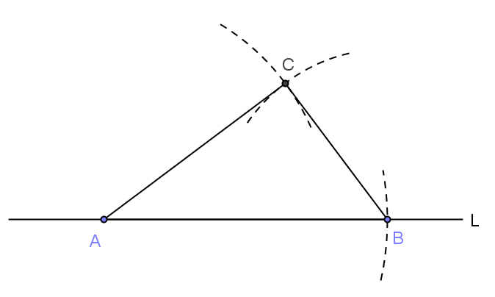

a
b

c

圖5.4-1(a)

利用以上的作圖方法，我們也可以作一個等角的作圖。

例題5.4-1 等角作圖(二)
已知一角，求作與此已知角相等的角，也可以利用已知三邊之三角形作圖法，
作此角。
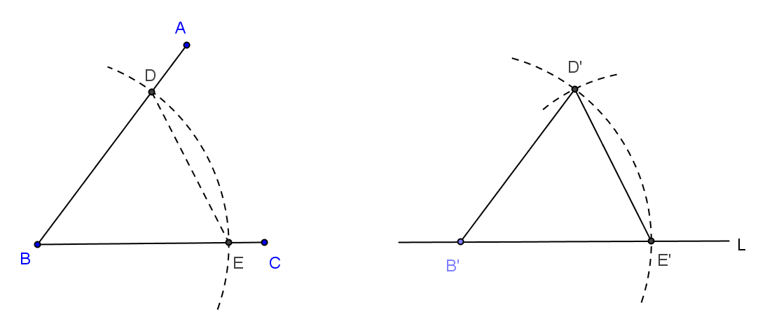

圖5.4-2
如圖5.4-2所示，我們已知∠ABC，現在要做一等於∠ABC的角，我們的作法是以B為圓心，畫一弧，分別交和於D、E兩點，連接，就成一△BDE，接下來的作法就是作一和△BDE全等的三角形△B`D`E`，其中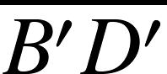＝，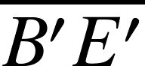＝，
- ＝，如此一來，我們就能得到∠D`B`E'＝∠DBE＝∠ABC。

作法：如圖5.4-2
- 在平面上畫一直線L，並在L上任意標示一點B'。
- 分別以B點與B'點為圓心，適當長度為半徑畫弧交於D點、交於E點、交L於E'點。
- 以E'點為圓心，為半徑畫弧，與以B'點為圓心，適當長度為半徑所畫的弧相交於D'點。
- 連接，，則△B`D`E` △BDE。
- ∠D`B`E'＝∠DBE＝∠ABC。

其實，我們並不一定要堅持＝。只要做出任何一個三角形就可以了。如圖5.4-2(a)中的△BDE並非是一個等腰三角形，如果作一和△BDE全等的三角形△B`D`E`，則∠D`B`E'＝∠DBE＝∠ABC。
圖5.4-2(a)

5.4-2 已知兩邊夾一角之三角形作圖
圖5.4-3
如圖5.4-3中，我們已知三角形的一邊長a，另一邊長b，此兩邊的夾角為∠1，我們要做此△ABC。
作法：如圖5.4-3(a)
- 在一線段上，以B為圓心，b為半徑，作一圓弧，與交於C點，使＝b。
- 作∠CBE＝∠1。
- 以B為圓心，a為半徑，作一圓弧，與交於A點。
- 連接，△ABC即為所求之三角形。
圖5.4-3(a)

5.4-3 已知一邊及兩夾角之三角形作圖
如圖5.4-4，已知三角形之一邊長為a，夾此邊的兩個角∠1及∠2，求作此△ABC。
圖5.4-4
作法：如圖5.4-4(a)
- 取一線段，使其長度等於a之長度。
- 作一角∠DAB＝∠1。
- 作一角∠EBA＝∠2。
- 兩角之兩邊與交於C點，△ABC即為所求之三角形。
圖5.4-4(a)

習題 5.4
習題5.4-1
已知等腰三角形的底角及底邊，求作此等腰三角形。

習題5.4-2
圖5.4-5為直線L及線外一點P，利用內錯角相等的原理，以尺規作圖過P點畫一直線，使該直線與L平行。
L
P
圖5.4-5
習題5.4-3
已知直角三角形直角之兩邊長，求作此三角形。

習題5.4-4
已知等腰三角形兩腰長及其底邊之高，求作此三角形。

習題5.4-5
已知直角三角形之斜邊及另一邊，求作此三角形。

習題5.4-6
已知等腰三角形的底角及腰長，求作此等腰三角形。

習題5.4-7
如圖5.4-6，在上找一點D，使得△ABD為腰長等於的等腰三角形。
圖5.4-6
習題5.4-8
如圖5.4-7，已知線段長a，利用尺規作圖，任意作一等腰三角形，使得其腰長為a，並作出底邊上的高。
a
圖5.4-7

習題5.4-9
如圖5.4-8，已知∠1、∠2與長度為a的線段，求作一個三角形，使得這個三角形的兩個內角分別為∠1和∠2，且∠1的對邊長度為a。

a
1
2
圖5.4-8
習題5.4-10
在△ABC中，求作過的中點M且平行交於點N的線段。

習題 5.4-11
已知三角形的一底角、底邊長及底邊上的高，求作三角形。

5.5節 對稱圖形作圖
對稱圖形有線對稱圖形與點對稱圖形兩種，本節介紹這兩種對稱圖形的作圖。

5.5-1 線對稱圖形之對稱點作圖
線對稱圖形之對稱點作圖要領：
- 過圖形之一點P作垂直對稱軸L的垂直線，垂直線與對稱軸交於R點。
- 以R為圓心，為半徑作圓，圓與交於Q點，如圖5.5-1。
- 點Q為點P對稱L線的對稱點。

圖5.5-1

例題 5.5-1 線對稱圖形之作圖
試作圖5.5-2中ABCDE圖形對稱直線L的對稱圖形。
圖5.5-2
作圖：
- 過A、B、C、D、E分別作與L垂直的垂直線，分別與L相交於A₁、B₁、C₁、D₁、E₁各點，如圖5.5-2(a)。
- 以A₁為圓心，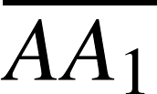線段為半徑作圓，圓與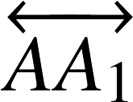交點A`，同圓的半徑都相等， =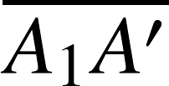，如圖5.5-2(b)，則A`為A₁對稱直線L的對稱點。
- 同(2)作法，分別以B₁、C₁、D₁、E₁為圓心，分別以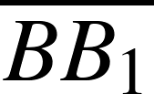、、、為半徑作圓，可得對稱點B`、C`、D`、E`，如圖5.5-2(b)所示。
- 連結，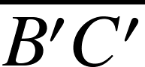，，，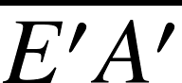，圖形A`B`C`D`E`即為圖形ABCDE對稱直線L的線對稱圖形，如圖5.5-2(c)。
圖5.5-2(a)
圖5.5-2(b)

圖5.5-2(c)

例題5.5-2：
圖5.5-3是線對稱圖形的一部分，直線L是對稱軸，完成此線對稱圖形。
L
圖5.5-3
作法：如圖5.5-3(a)
- 標示圖形上幾個端點A、B、C、D、E、F、G。
- 因為對稱軸L為鉛直線，每一水平線都與對稱軸L垂直，所以過A點的水平線，在對稱軸L右方2格的位置，標出點A對稱於對稱軸L的對稱點A`。
- 過B點的水平線，在對稱軸L右方4格的位置，標出點B對稱於對稱軸L的對稱點B`。
- 同(2)、(3)作法，標出C、D、E各點對稱於對稱軸L之對稱點C`、D`、E`。
- 連、、、、、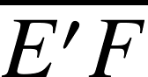所形成之圖形即為ABCDEFG對稱於對稱軸L的對稱圖形。
圖5.5-3(a)
例題5.5-3：
如圖5.5-4，扇形ABC是線對稱圖形的一部分，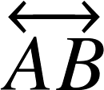是對稱軸，試利用尺規作圖
完成此線對稱圖形。

圖5.5-4
作法：
- 過C點作垂直對稱軸的直線交於D點。
- 以D點為圓心，為半徑作圓，交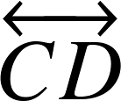於C`點，C`點為C點的對稱點。
- 連接，以A點為圓心，為半徑作BC'，扇形ABC`即為扇形ABC對稱於對稱軸的對稱圖形，如圖5.5-4(a)。
- 扇形ACC`即為題目所求之線對稱圖形，如圖5.5-4(a)。
圖5.5-4(a)

例題5.5-4：
圖5.5-5是一長方形，試利用尺規作圖，畫出它的所有對稱軸。

圖5.5-5
作法：
- 作的垂直平分線L₁，如圖5.5-5(a)。
- 檢查L₁是否為對稱軸，A點的對稱點為B點，C點的對稱點為D，的對稱線段為，長方形上的每一點在對稱軸L₁的另一方都有對應點存在，故得L₁是長方形ABCD的對稱軸。
- 作兩點的垂直平分線L₂，如圖5.5-5(b)。
- 檢查L₂是否為對稱軸，A點的對稱點為D點，B點的對稱點為C，的對稱線段為，長方形上的每一點在對稱軸L₂的另一方都有對應點存在，故得L₂是長方形ABCD的對稱軸。

圖5.5-5(a)

圖5.5-5(b)

5.5-2 點對稱圖形之對稱點作圖
點對稱圖形之對稱點作圖要領：
- 過圖形之一點P與對稱中心O作一直線。
- 以對稱中心O為圓心，為半徑作圓，圓與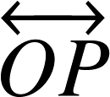交於Q點，如圖5.5-6。
- 點Q即為點P對稱於對稱中心O的對稱點。

圖5.5-6

例題 5.5-5 點對稱圖形之作圖
試作圖5.5-7中ABCDEF圖形對稱於對稱中心O點之對稱圖形。

圖5.5-7
作法：
- 過A點及對稱中心O點作直線，以O點為圓心，為半徑作圓，交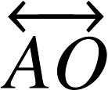於A₁點。A₁為A點對稱於對稱中心O點之對稱點。
- 同(1)的作法，分別作出B、C、D、E、F各點對稱於對稱中心O點之對稱點，分別為B₁、C₁、D₁、E₁、F₁。
- 連結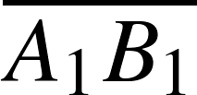、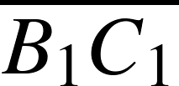、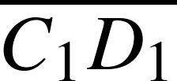、、、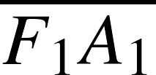，圖形A₁B₁C₁D₁E₁F₁即為圖形ABCDEF對稱於對稱中心O點之點對稱圖形，如圖5.5-7(a)所示。

圖5.5-7(a)

習題 5.5
習題5.5-1：
如圖5.5-8，利用尺規作圖，以L為對稱軸，畫出的對稱線段。

L
A
B
圖5.5-8

習題5.5-2：
利用尺規作圖，完成下列各線對稱圖形。（L為對稱軸）

(1)
L

(2)
L

圖5.5-9(a) 圖5.5-9(b)

習題5.5-3：
利用尺規作圖，畫出下列各線對稱圖形的對稱軸。

(1)

(2)

圖5.5-10(a) 圖5.5-10(b)
習題5.5-4：
下列各圖形都是線對稱圖形的一半，直線L是對稱軸，完成這些圖形。

(1) 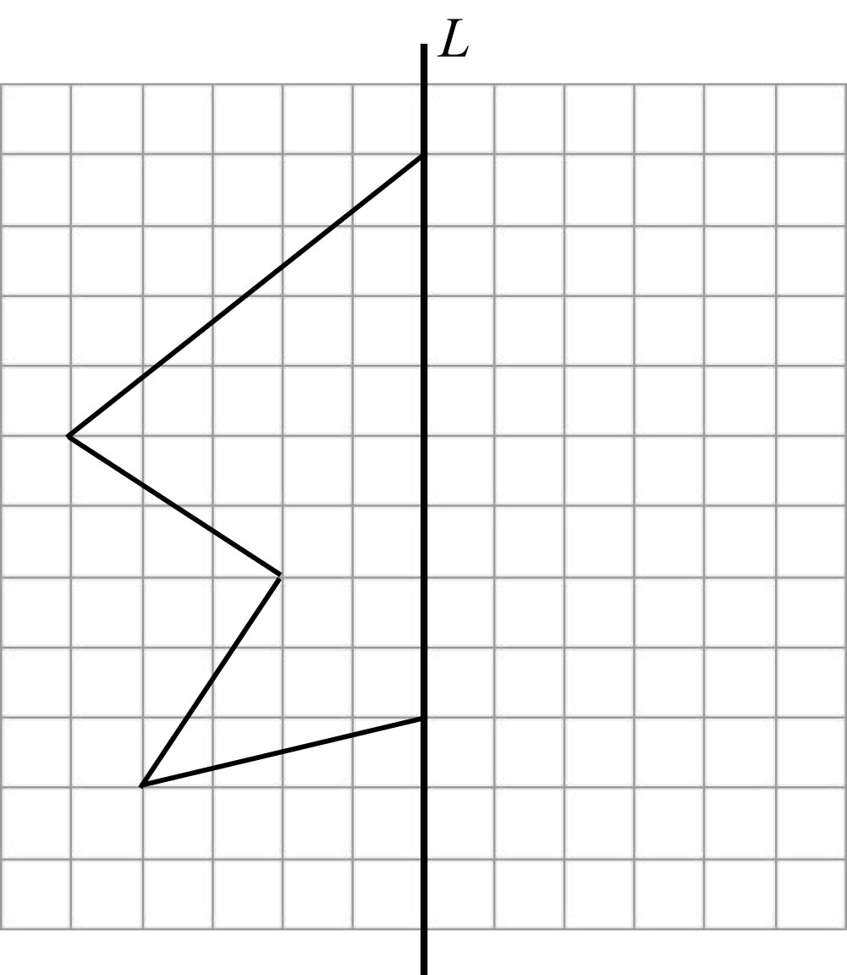 (2) 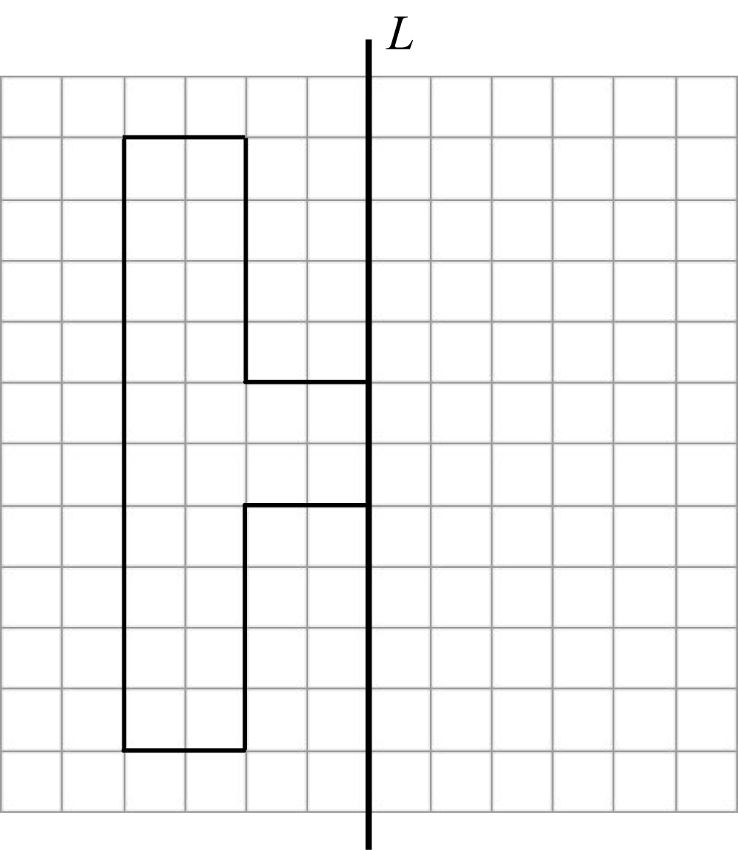
圖5.5-11(a) 圖5.5-11(b)
(3) 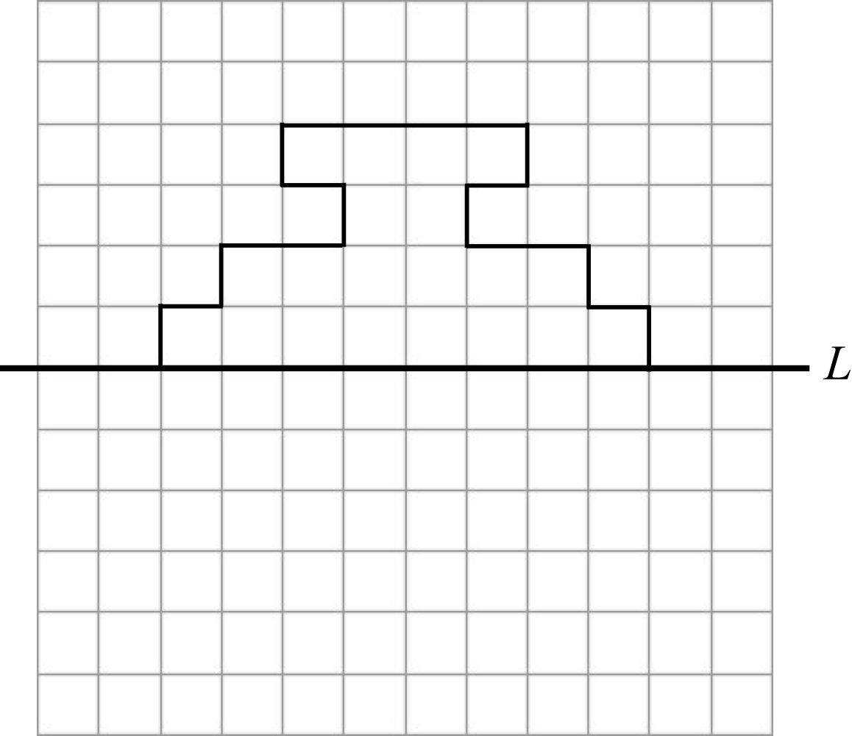 (4) 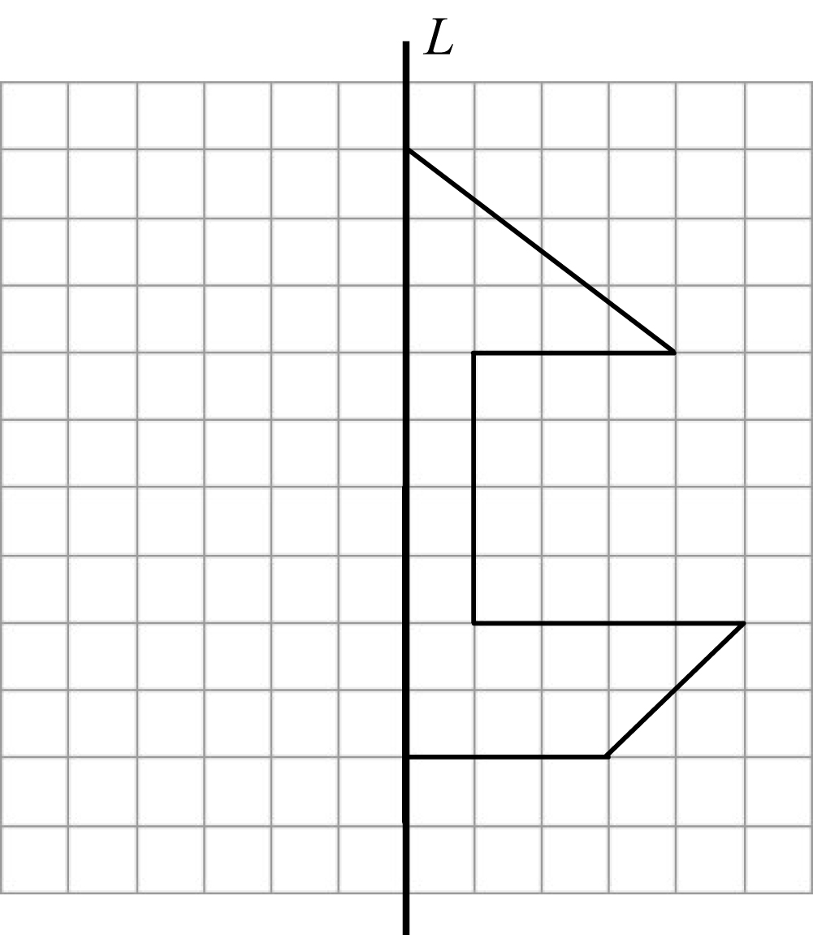
圖5.5-11(c) 圖5.5-11(d)
習題5.5-5：
下列各圖形都是線對稱圖形的一部分，直線L、M為兩條對稱軸，完成這些圖形。

(1)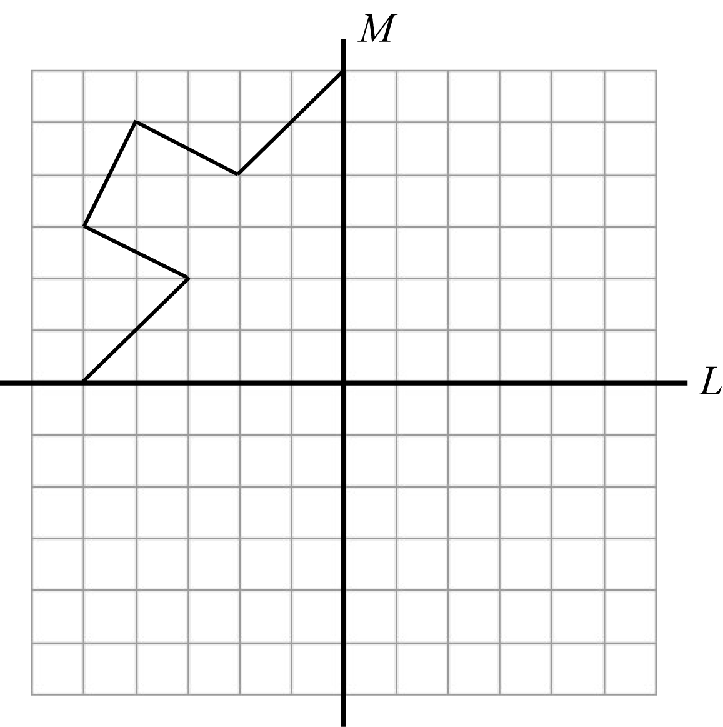(2)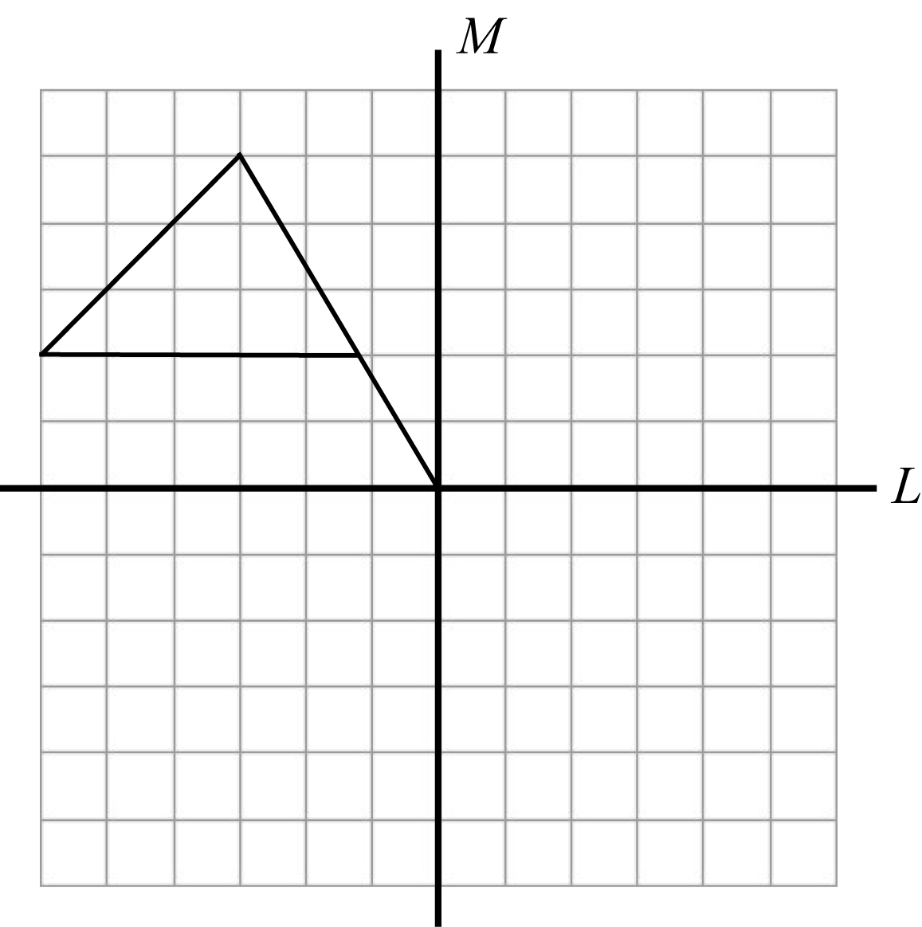
圖5.5-12(a) 圖5.5-12(b)

本章重點
傳統上的幾何圖形作圖只能用直尺及圓規兩種工具，本章介紹一些如何利用尺規作幾何圖的方法。
- 平分線段的作圖法。
- 平分角(角平分線)的作法。
- 垂直線的作法：
    - 過線上一點的垂直線的作法。
    - 過線外一點的垂直線的作法。
- 垂直平分線(中垂線)的作法。
- 平行線的作法。
- 等線段、等角度之作圖。
- 應用以上的基本方法作三角形等圖形。
- 對稱圖形的作法。

歷年基測題目

- 下圖5.3是小方畫的正方形風箏圖案，且他以圖中的對角線為對稱軸，在對角線的下方畫一個三角形，使得新的風箏圖案成為一對稱圖形。若下列有一圖形為此對稱圖形，則此圖為何？(96-1)
圖5.3
(A) |  | (B)
(C) |  | (D)
解答：(C)
想法： 對稱軸定義
解答說明：
敘述 | 理由
(C) | 對稱軸定義

※請閱讀下列的敘述後，回答第2題
圖5.4為一長方形，其內部分成4個大小相同的小正方形，且對角線L₁通過2個小正方形(如灰色部分)。
圖5.5為一長方形，其內部分成12個大小相同的小正方形，且對角線L₂通過6個小正方形(如灰色部分)。

圖5.4
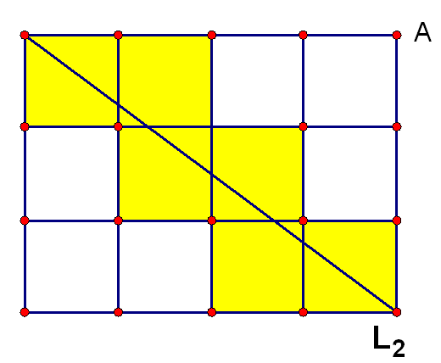
圖5.5

2. L₁、L₂是否分別為圖5.4、圖5.5的對稱軸？ (95-1)
(A) L₁、L₂均是 (B) L₁是，L₂不是 (C) L₁不是，L₂是 (D) L₁、L₂均不是

解答：(B) L₁是，L₂不是
想法： 對稱軸定義
解答說明：
敘述 | 理由
L₁是圖5.4的對稱軸  (2) L₂不是圖5.5的對稱軸 | 圖5.4中的每一點在L₁的兩側都存在有一對稱點。  圖5.5中，A點在L₂的的另一側與就不存在一點與A點等距離的對稱點。

3. 如圖5.6，四邊形ABCD為正方形。若分別以、、為直徑畫三個半圓， 如圖5.7所示。判斷圖5.7中哪一線段是該圖形的對稱軸？(94-1)
(A) (B) (C) (D)
圖5.6 圖5.7
解答：(D)
想法： 依題意做對稱圖，驗證對稱圖
解答說明：
敘述
(A)  (C) | (B)  (D)

4. 如圖5.8所示，已知△ABC中，＜＜。
求作：一圓的圓心O，使得O在上，且圓O與、皆相切。
下列四種作法中，哪一種是正確的？(92-1)
(A) 作中點
(B) 作∠A的平分線交於O點
(C) 作的中垂線，交於O點
(D) 自A點作一直線垂直，交於O點
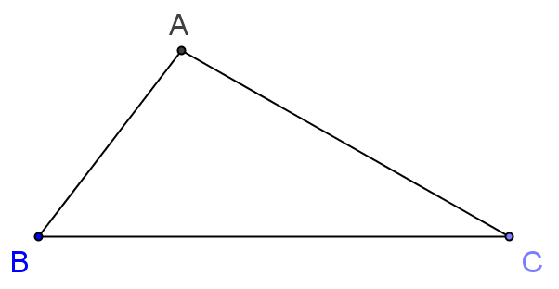

圖5.8
解答： (B) 正確：角平分線上的任一點與角的兩邊等距離
想法： 依題意作圖，觀查是否正確，若正確，再證明正確。
解答說明：
敘述
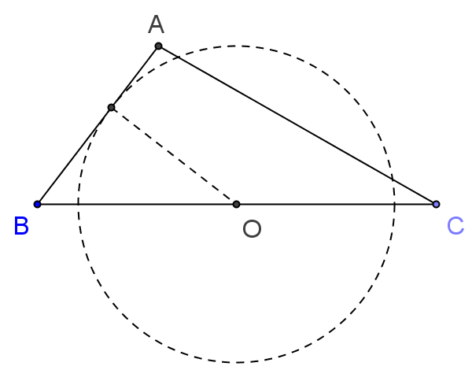  (A)  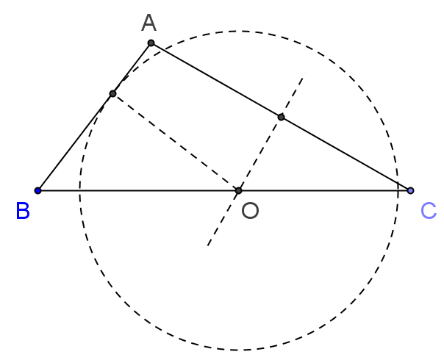  (C) | 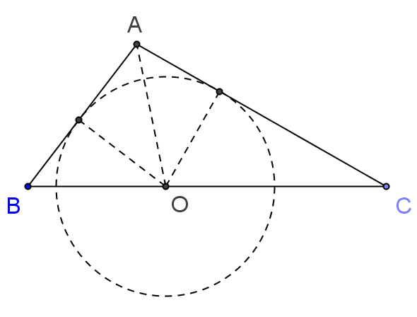  (B)  角平分線上的任一點與角的兩邊  等距離  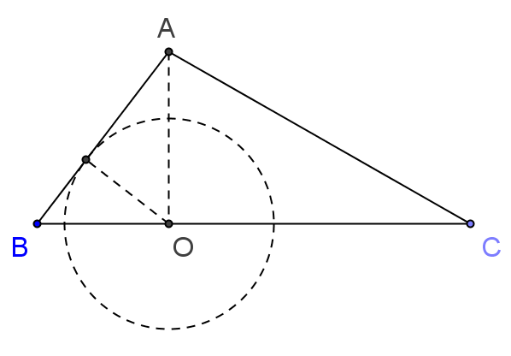  (D)

